開博SMS需求功能說明確認

需求確認簽核 : 開博IMS需求#
日期 | 集團別 | 系統台 | 需求提出人簽核 | 補述說明
2012/03/16 | TBC
規格確認後，請於下方需求提出人簽核簽名
若有需補充說明的，亦可於下方「補述說明」欄位寫下您寶貴建議。

功能調整敘述
- 問題描述
STB CardLess 授權管理機制，需要調整功能以下
1.CA 增加產生與取得虛擬智慧卡號（vUA）以及開通彙總頻道及關閉彙總頻道，兩四道指令。
2.STB 電子檔入庫作業，送出產生與取得卡號指令，並記錄該STB 的虛擬智慧卡號。
3.燒機作業，增加設定判斷Cardless 燒機程序，只需刷入STB 序號即可。
4.型號代碼增加Cardless 註記，領料序號登錄只需STB 序號，更新智慧卡品名、型號、卡號。
5.其他授權作業與現行作業相同。
- 需求目的與範圍
  - GATEWAY對NAGRA CA認證增加4個指令，126、1003、904、905，命令內容格式請參考附件- SasGwyDLK1 0Spe010201 Approved_pub.pdf。-補高階指令,RELEASE 高階指令清單。
  - 過凌晨12點後送指令UTC時間減8小時，日期也要跟著異動例如2012/3/21 05:00:00，UTC時間減8小時，先減5小時，到2012/3/20 00:00:00再減3個小時，也就是說送的頻道指令起日是2012/03/20 21:00:00。
  - 機上盒入庫(SOAC0201A)新增NUID的欄位及智慧卡(vUA)欄位。
  - 機上盒(正常或維修)入庫時以逐筆讀入方式進行，當STB入庫檔格式有判斷有NUID時，即向CA下達送126的指令表示產生取回智慧卡卡號作業(vUA或稱之虛擬卡號、以下稱呼軟卡)，接著對CA下達1003取軟卡指令，當將CA 1003的指令有回傳軟卡序號內容的智慧卡(vUA)才產生一筆匯入STB資料檔與ICC資料檔(SmartCard)(SOAC0201B)，並將機上盒與智慧卡號(vUA)配對寫入STB/ICC配對檔(SOAC0201c) ，匯入智慧卡號(vUA)時因無入庫檔，故入庫必要的欄位由機上盒的入庫檔抓取，型號則填設備型號代碼管理預設的虛擬卡的型號。--增加入庫格式型號NUID欄位長度檢查，增加欄位檔頭格式檢查?。
  - 燒機配對時，輸入的機上盒如果有NUID，燒機配對畫面增加一個參數判斷使用智慧卡(vUA)立即燒機配對，自動帶出智慧卡號(vUA)，進行燒機配對，如果未勾選則需換實體卡，不帶智慧卡號(vUA)，需自行輸入智慧卡卡號，自動帶出的智慧卡號(vUA)可被輸入的實體智慧卡號取代並進行燒機配對(SOAC0201c更新)。
  - 設備型號代碼管理(SO64A0A)功能新增參數判斷智慧卡號(vUA)為軟虛擬卡。
  - 在系統裡有品名欄位的後面增加型號欄位，如已有型號欄位則移到品名後面，讓使用者能很快分辨出此智慧卡是虛擬卡，畫面如(四)人機介面。
  - 裝拆機工單套印功能，設備配件點收清單智慧卡設備型號為智慧卡(vUA) ，智慧卡(vUA)部份不列印。
  - 增加二個參數
    - 判斷使用智慧卡號(vUA)(燒機配對的參數” 智慧卡(vUA)立即燒機配對”是否預設勾選)
    - 強制使用智慧卡實體卡，如勾選此參數則與原本機上盒配智慧卡功能相同。
  - (正常或故障)出庫作業-機上盒出庫，出庫格式檔案增加NUID欄位，機上盒出庫後將對應的智慧卡(vUA)(SOAC0201B)清空。
  - 整批軟卡智慧卡(vUA)更換作業
    - 批次智慧卡(vUA)更換實體智慧卡依據制式格式匯入。
    - 匯入智慧卡(vUA)更換實體智慧卡格式後產生維換智慧卡工單並送配對開通指令，增加選項可同步完工更換工單。
    - 匯入維換工單單號(批次智慧卡(vUA)更換實體智慧卡)後整批完工或退單。

- 需求限制
- 系統功能需求
- 系統功能架構圖/作業流程圖
N/A
- 功能性需求
處理名稱 | 資訊處理程序
執行程序與規則
資料輸入／來源
資料輸出／目的地
限制與備註
- 非功能性需求
N/A
- 人機介面
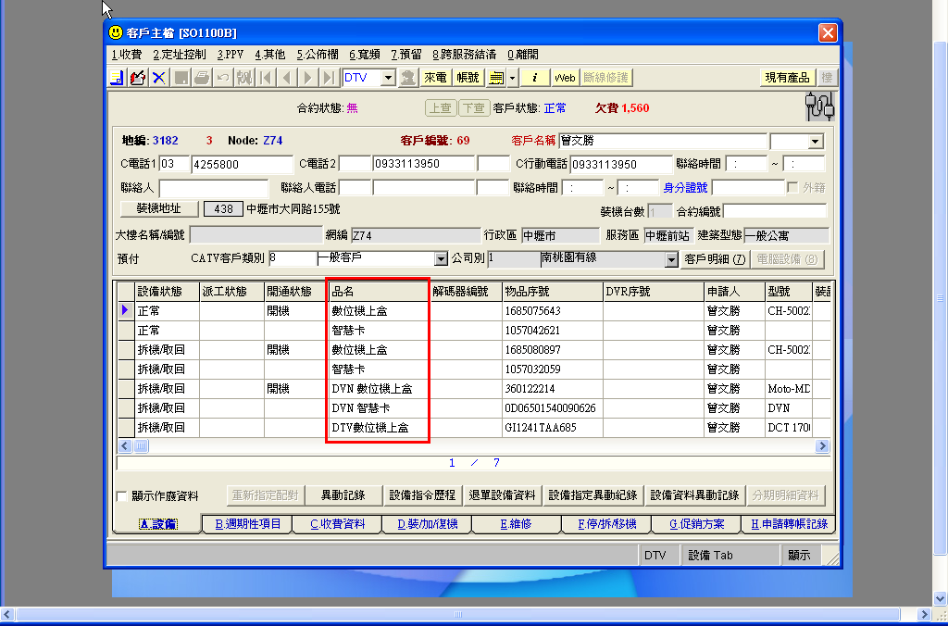
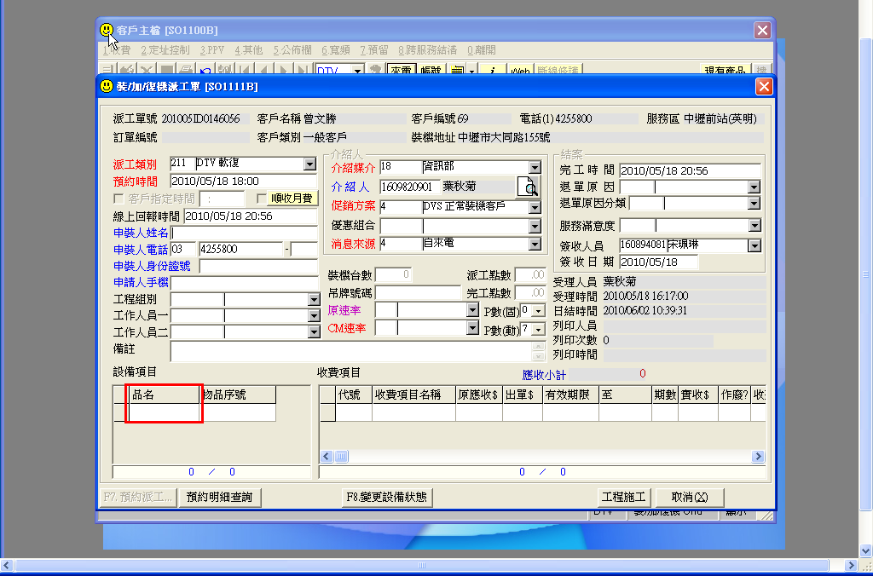
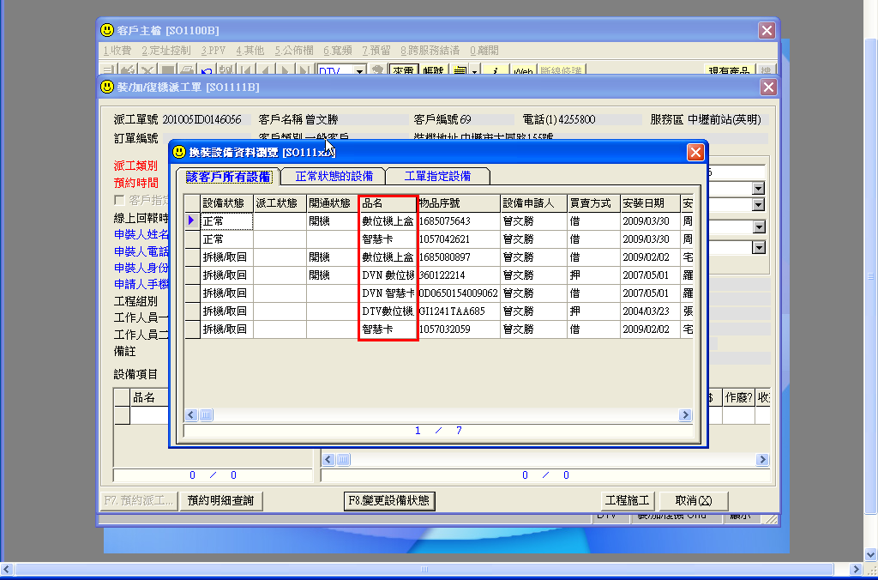
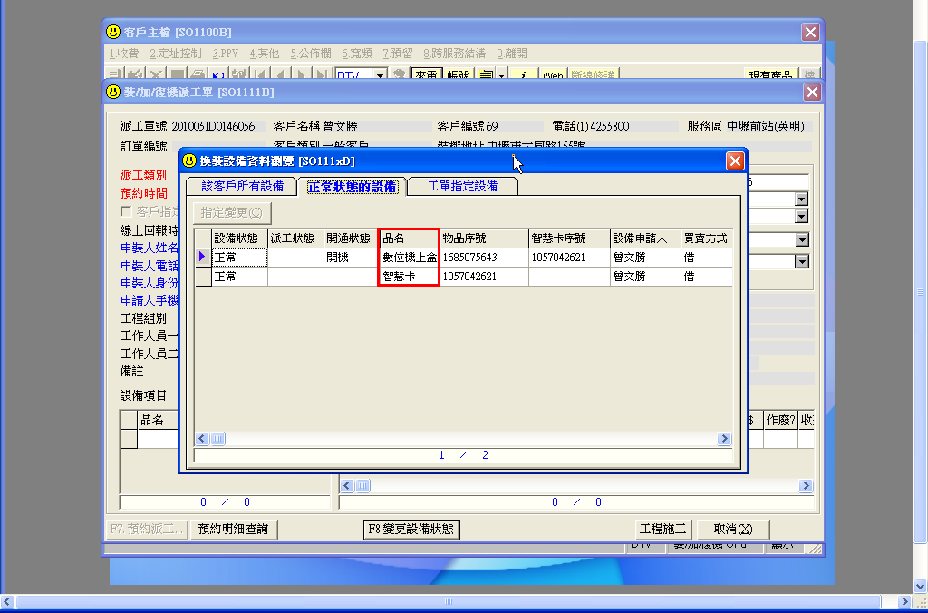
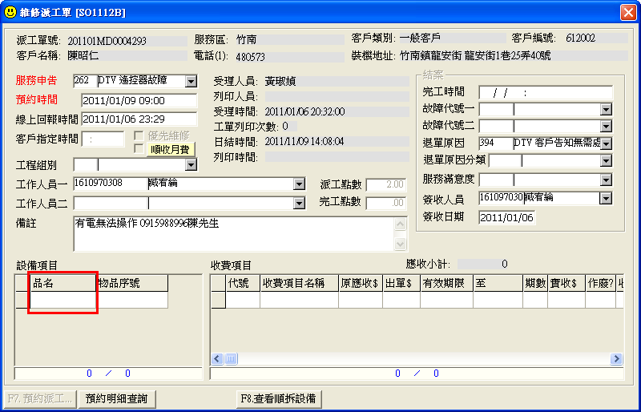
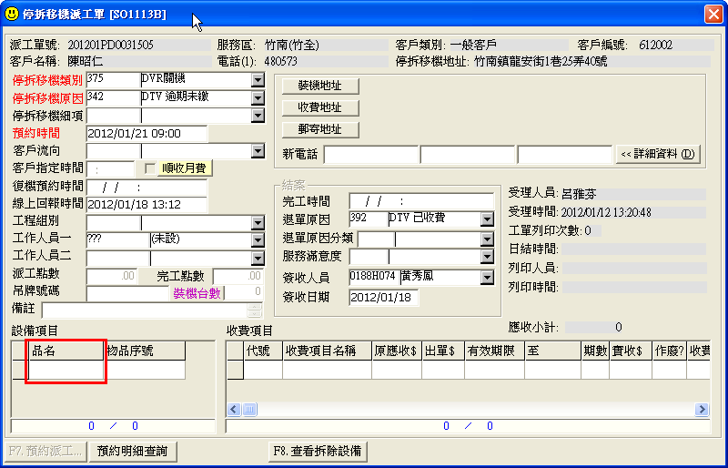
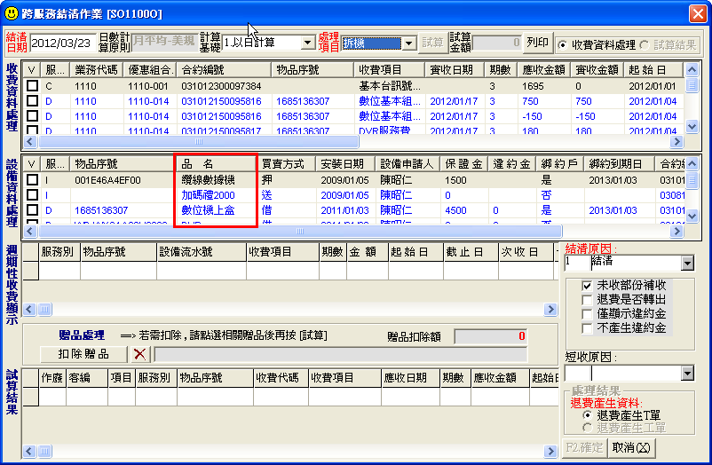
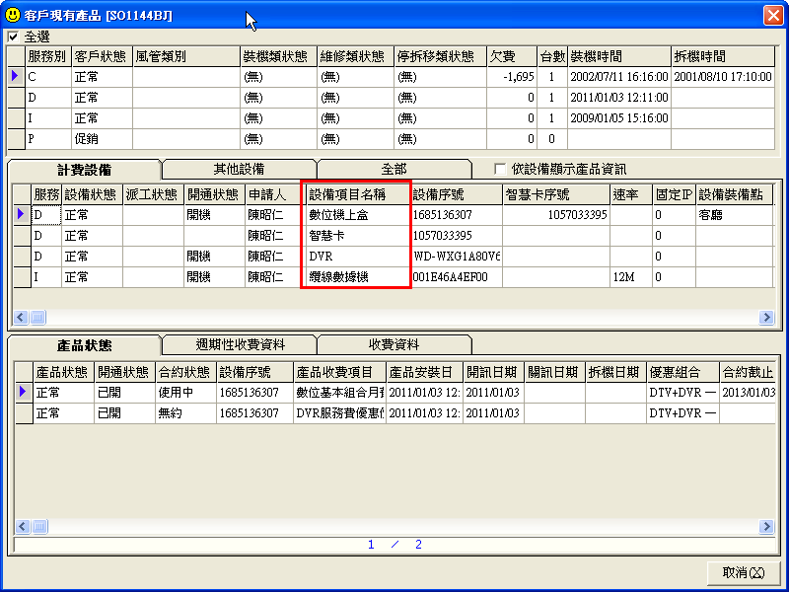

- 資料詞彙

- 附註

版本紀錄 :
版本 | 日期 | 製作人 | 說明
V0.1 | 2012/03/21 | TACO | 初次建立
V0.2 | 2012/03/29 | TACO | 與TBC開會討論後確認

